Actividades Pre kínder y Kínder
Clase 3

Actividad 1 | Ejercicios de respiración:

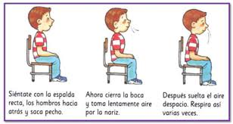

Actividad 2 | Movilidad articular :  Mover en círculos contando hasta 10 tiempos hacia la derecha y luego 10 tiempos hacia la izquierda , muñecas, hombros, cuello, caderas, rodillas y tobillos.

Actividad 3 | Realizar ejercicios de yoga (mirar imágenes), el orden para realizar los ejercicios es a elección de cada niño, cada ejercicio debe durar 30 segundos.  Para terminar se reproduce música de ambiente (relajación), y el niño debe acostarse en el suelo y inhalar y exhalar por 1 minuto.
